球 阀
1.范围
本 说 明 书 包 括 了 公 称 通 径 DN15mm~500mm(1/2”~20”) 、 公 称 压 力PN1.6MPa~10MPa(ANSI CLASS150~600)螺纹端、法兰端、对焊端和承插焊端连接的手动、齿轮传动、电动和气动操作的二分体式(对分式)和三分体式(对夹式)的浮动球球阀和固定球球阀。
2.用途
2.1 主要供开启或关闭管道和设备的介质用。
2.2 根据介质选用阀门的材质。
2.2.1 碳钢阀门适用于水、蒸汽、油品等介质。
2.2.2 不锈钢阀门适用于腐蚀性介质。
2.3 适用温度取决于阀座的材质。
PTFE（聚四氟乙烯）≤130℃
PTFE（聚四氟乙烯）+玻纤≤160℃
PPL（对位聚苯）≤300℃
3.结构
3.1 球阀基本结构见图 1
3.2 易损件垫片，填料采用聚四氟乙烯或柔性石墨，密封可靠。
4.操作
4.1 手动操作阀门采用手柄或齿轮传动装置、电动或气动球阀由电动装置或气动装置驱动，使球体旋转 90°开启或关闭阀门。
4.2 手动球阀阀杆顶端刻有凹槽。凹槽方向及扳手长度方向与流道方向一致为开启，与流通方向垂直为关闭。
4.3 电动、气动球阀的开启、关闭指示由电动装置、气动装置上的位置指示器标识。
5.保管、保养、安装和使用
5.1 阀门应存放在干燥，通风的室内，阀门通道两端应堵塞。
5.2 长期存放的阀门应定期检查，清除污物。应特别注意密封面的清洁，防密封面的损坏。
5.3 安装前应仔细核对阀门标志是否与使用要求相符。
5.4 安装前应检查阀门通道和密封面，如有污垢，应使用清洁布擦拭干净。
5.5 安装前检查填料是否压紧，应确保填料的密封性，同时不应妨碍阀杆的转动。
5.6 安装后系统或管路试压时，阀门必须处于全开位置。
5.7 使用中应将球体全开或关闭，不应将球体部分开启做调节流量用。
5.8 手动阀门在开启或关闭操作时，应使用手柄开、关，不得借用辅助杠杆或其它工具。
5.9 阀门使用应定期检查，检查密封面有无磨损及垫片填料。若损坏失效，应及时修理或更换。
5.10 电动、气动阀门的传动装置，其保管、保养、安装和使用，请见“阀门电动装置使用说明书”及“阀门气动装置使用说明书”。
6.可能发生的故障、原因及消除方法 见表 1
表 1 可能发生的故障、原因及消除方法
可能发生的故障 | 原因 | 消除方法
填料渗漏 | 1.填料压盖未压紧  2.填料因使用过久或保存不妥而失效 | 1.均匀地拧紧螺母，将填料压紧  2.更换填料
密封面间渗漏 | 1.密封面有污杂物附着。  2.密封面损坏 | 1.将污杂物清除干净  2.重新加工修整或更换
阀体与阀盖连接处渗漏 | - 连接螺栓紧固不均匀  2.法兰密封面损坏  3.垫片破裂或失效 | 1.均匀拧紧  2.重新修整  3.更换新垫片
手柄转动不灵活或球体不能启闭 | 1.填料压得太紧  2.填料压板，压套装置歪斜 | 1.适当旋松填料压板上的螺母  2.校正填料压板
电动装置和气动装置故障 | 见“阀门电动装置说明书”和“阀门气动装置说明书”

7.保修
制造厂对阀门投入使用一年内负责保修，但不超过发货期 18 个月。在保修期内，因产品质量原因均可免费修理或更换零件。

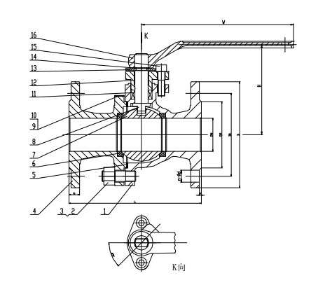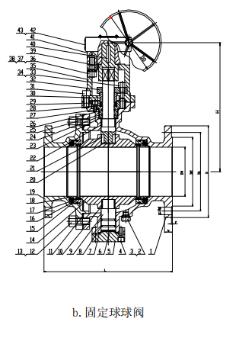a.浮动球球阀 b.固定球球阀
图 1 手动法兰连接二分体式球阀

